**EXCELENTÍSSIMO SENHOR PRESIDENTE DA CÂMARA**

**MUNICIPAL DE SUMARÉ**

**INDICO** ao Excelentíssimo Senhor Prefeito Municipal, que determine a Secretaria competente, no sentido de instalar poste com iluminação pública na praça localizada na Rua Geraldo Trindade, esquina com a Rua Oswaldo Ferreira de Siqueira, no Residencial Ypiranga.

A solicitação se faz necessária, tendo em vista que devido a escuridão, o local tem sido frequentado por usuários de drogas principalmente no período noturno, causando medo e insegurança aos moradores circunvizinhos.

Sala das sessões, 23 de março de 2021.

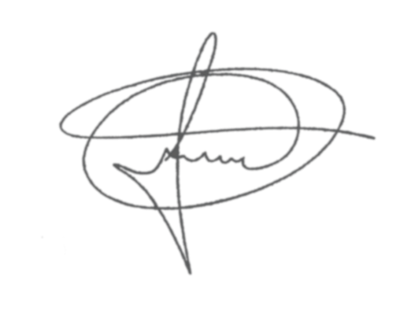

**FERNANDO DO POSTO**

**VEREADOR**